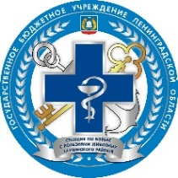
ВНИМАНИЕ!
АФРИКАНСКАЯ ЧУМА СВИНЕЙ!
Угроза животноводству Лениградской области!
ОСОБО ОПАСНОЕ ВИРУСНОЕ ЗАБОЛЕВАНИЕ ДОМАШНИХ СВИНЕЙ И ДИКИХ КАБАНОВ!
- ПЕРЕНОСЧИКИ: Клещи, птицы, грызуны, хищные звери и безнадзорные животные
- ФАКТОРЫ РИСКА: Несанкционированный ввоз животных и кормов, использование в корм свиньям любых пищевых и боенских отходов; свиные продукты (сало, шашлык и т.п.)
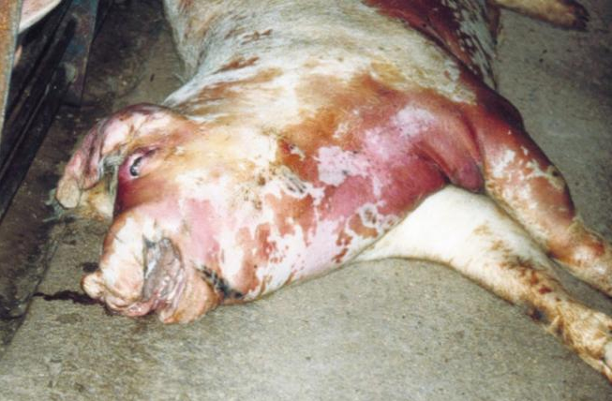
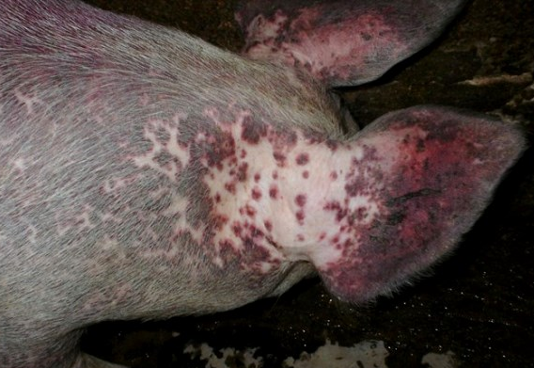
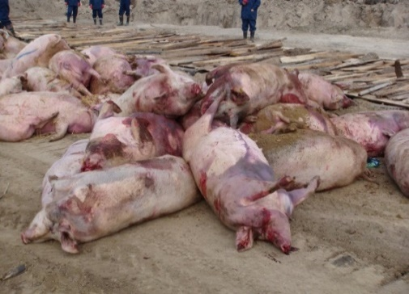
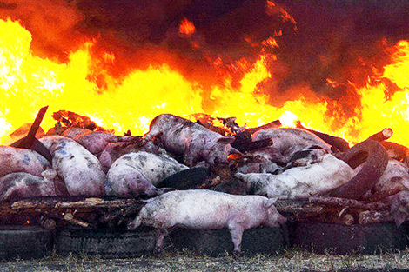
- ВО ВНЕШНЕЙ СРЕДЕ ВИРУС СОХРАНЯЕТ ОПАСНОСТЬ от 150 дней до нескольких лет

Свиная продукция, купленная в местах несанкционированной торговли
(вдоль дорог, с автомобилей и в иных местах) не подвергнута ветеринарно-санитарной экспертизе,
ОПАСНА ДЛЯ ВАШЕЙ ЖИЗНИ! НЕСЁТ УГРОЗУ БЛАГОПОЛУЧИЮ ЛЕНИНГРАДСКОЙ ОБЛАСТИ!
При падеже свиней, обнаружении трупов домашних свиней, диких кабанов, отходов убоя животных
НЕЗАМЕДЛИТЕЛЬНО ИНФОРМИРУЙТЕ государственную ветеринарную службу Гатчинского района по телефону 8(813)71-980-77, по телефону горячей линии +7 (921) 867-72-00
Ветеринарные участки: Сиверский ветеринарный участок, по адресу: д.Старосиверская, Кезевская дорога, д. 1, тел. 8(81371)44-014, 8(931)979-34-48; Тяглинский ветеринарный участок , по адресу: дер. Тяглино, д. 28, тел. 8(931)979-52-02; Вырицкий ветеринарный участок, по адресу: ПГТ Вырица, ул. Соболевского, д. 30, тел. 8(931)979-53-66; Коммунарский ветеринарный участок, по адресу: г. Коммунар, ул. Западная, д. 4; тел. 8(931)979-06-72; Пудостьский ветеринарный участок, по адресу: дер. Мыза-Ивановка, ул. Инкубаторная, д. 2, тел. 8(931)979-06-69
Благодарим за понимание и сотрудничество!
ГОСУДАРСТВЕННАЯ ВЕТЕРИНАРНАЯ СЛУЖБА ЛЕНИНГРАДСКОЙ ОБЛАСТИ

